

REQUERIMENTO: 003/2023.

**SR. PRESIDENTE, SRS.VEREADORES,**

**SRA.VEREADORAS:**

*O Vereador Waldemar Carolino de Abreu Neto, que este subscreve, requer na forma regimental, que o Poder Legislativo e de acordo com a Lei Orgânica do Município e Regimento Interno desta casa, possa enviar em força oficial para o Poder Executivo Municipal de Cajazeiras, mais notadamente a secretaria de planejamento, os meios de pavimentação, incluindo assim este requerimento solicitando a reforma da Praça do Ronaldo da Cunha Lima, visando sua ampliação e melhoria para concretização da criação de um espaço de conveniência e a construção de uma academia da saúde na localidade, buscando garantir lazer e bem estar social dos moradores daquela localidade.*

*Pede-se assim, todo e qualquer olhar atento aquela localidade.*

Confiando na receptiva concessão, retribuímos a distinta consideração.

**PLENÁRIO EDMILSON FEITOSA CAVALCANTE, EM 28 DE FEVEREIRO DE 2023.**

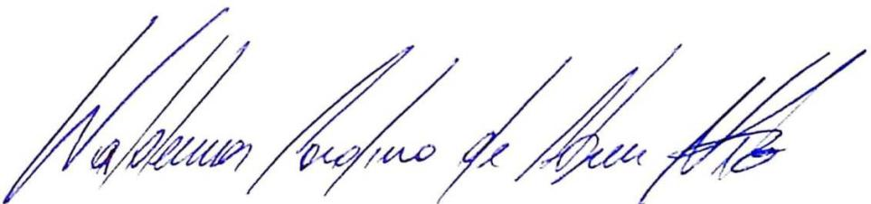

**Waldemar Carolino de Abreu Neto**

 **Vereador – PSDB**